1. 安装Anaconda, 从官网下载anaconda，然后可以顺便学一下conda常用的命令，比如创建环境，切换环境等命令。
2. 看一下这个教程：

<https://blog.csdn.net/weixin_39290638/article/details/80045236>

配置一下tensorflow，记得要通过测试。

1. 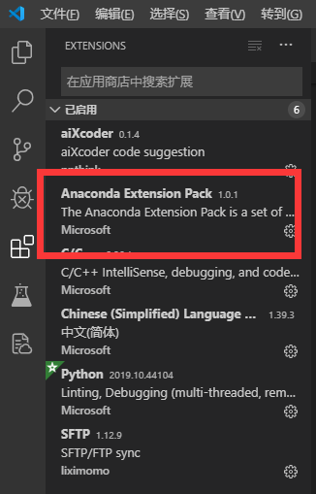
2. Vscode安装一下这个包，直接去扩展那搜一下，然后就可以用anaconda中的环境了。
3. 然后我可以帮你操作，具体写在下边：
   1. 安装keras, numpy, opencv-python， pillow等yolo需要的包
   2. 安装flask包
   3. 最后有一个说明：

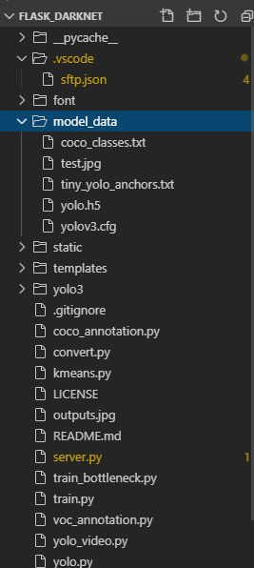

需要的就是你提供的那几个文件，yolov3.names对应到这里的coco_classes.txt, 内容是一样的；yolov3.cfg, yolov3.weights 都放在主目录下，然后运行，注意yolov3.cfg和yolov3.weights的一致性。

python convert.py yolov3.cfg yolov3.weights model_data/yolo.h5

将yolov3.weights转成yolo.h5, keras专用的格式。

然后就可以运行：python server.py 启动服务器即可。